TUTORIAL PARA ANEXOS DO EDITAL Nº 007/2017-PROEC – BOLSA EXTENSÃO UNIVERSITÁRIA

1 – Após iniciar o processo de inscrição do candidato à bolsa, o passo 6/7 é destinado à inclusão dos anexos Plano de Trabalho e Comprovantes da Pontuação do barema.

Clique no botão “Anexar Arquivos” indicado com a seta vermelha, conforme imagem.

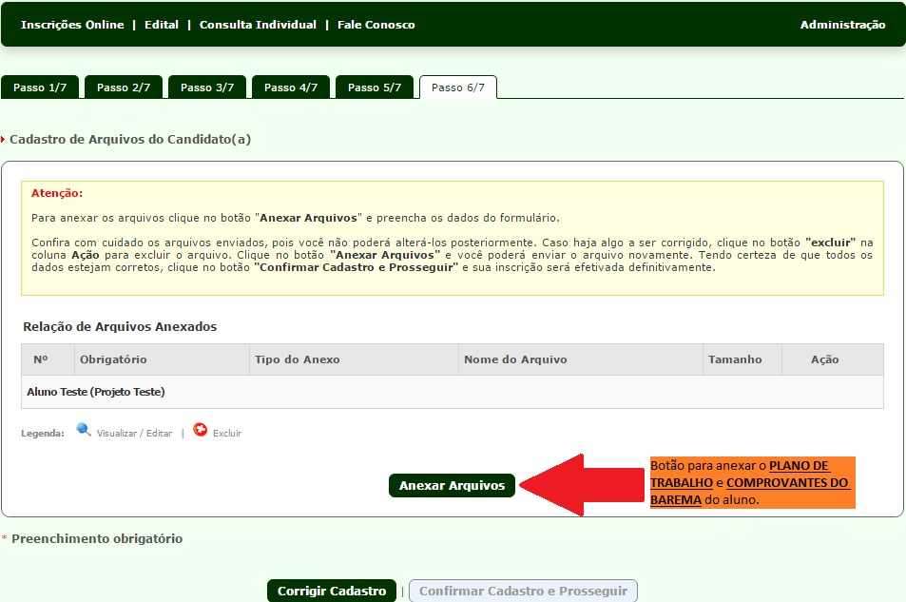

2 – Clique no botão “Adicionar Arquivos”. O texto destacado em vermelho descreve a atenção necessária para a seleção do candidato e do tipo de documento que será anexado.
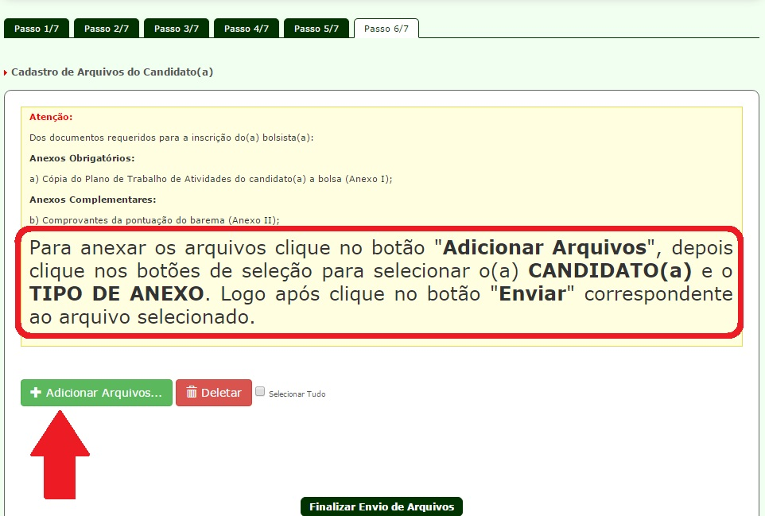

3 – Após clicar em “Anexar Arquivos”, aprarecerá logo abaixo os campos para seleção do aluno e do tipo de anexo a ser enviado.
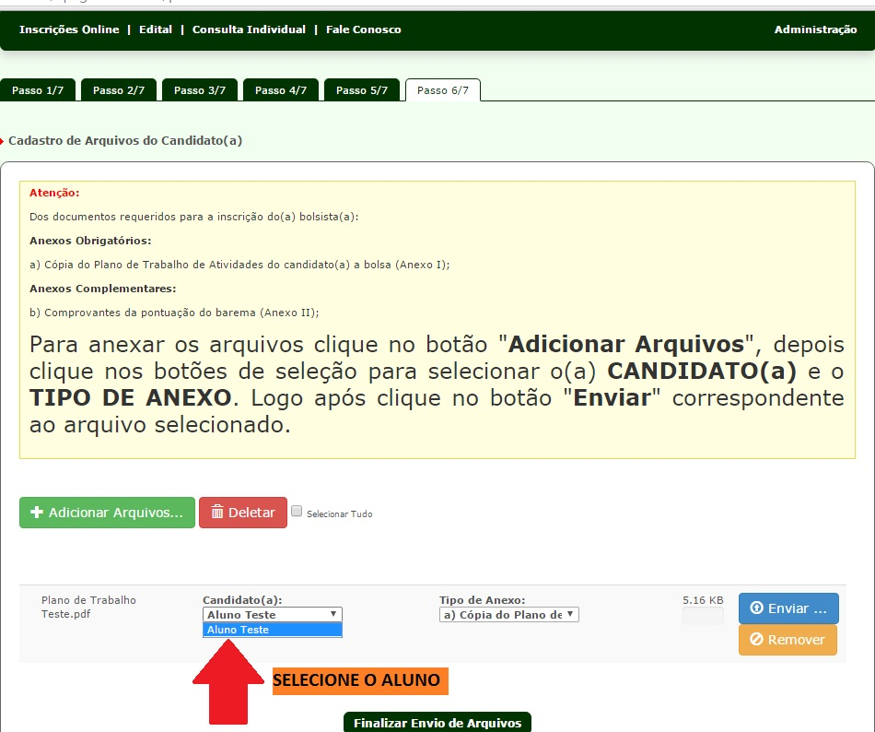
Primeiro, selecione o aluno clicando no campo “Candidato(a):”

4 – Logo após a seleção do aluno, é necessário anexar o Plano de Trabalho e Comprovantes da Pontuação do barema.
Clique no campo “Tipo de Anexo”. Ele irá se expandir e apresentará duas opções.

Clique na opção “a)”:

a) Cópia do Plano de Trabalho de Atividades do candidato(a) a bolsa (Anexo I)

Selecione o arquivo correspondente e clique no botão azul “Enviar” (Conforme imagem) para fazer upload do arquivo.

Em seguida, clique na opção “b)”:

b) Comprovantes da pontuação do barema (Anexo II)

Selecione o arquivo correspondente e clique no botão azul “Enviar” (Conforme imagem) para fazer upload do arquivo.

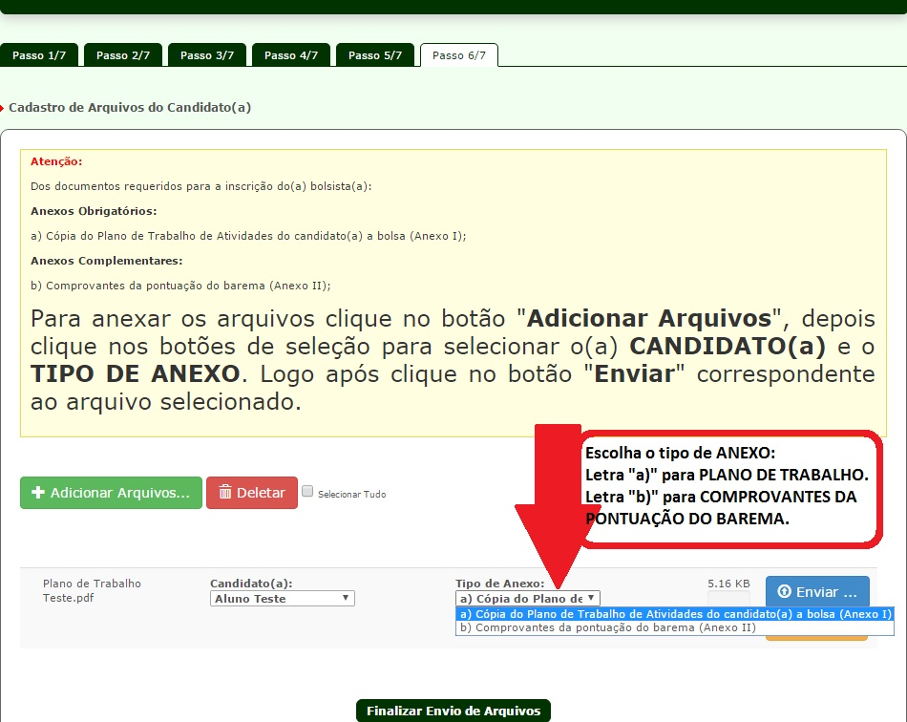

5 – Feito as escolhas dos anexos, clique em “Finalizar Envido de Arquivos”.
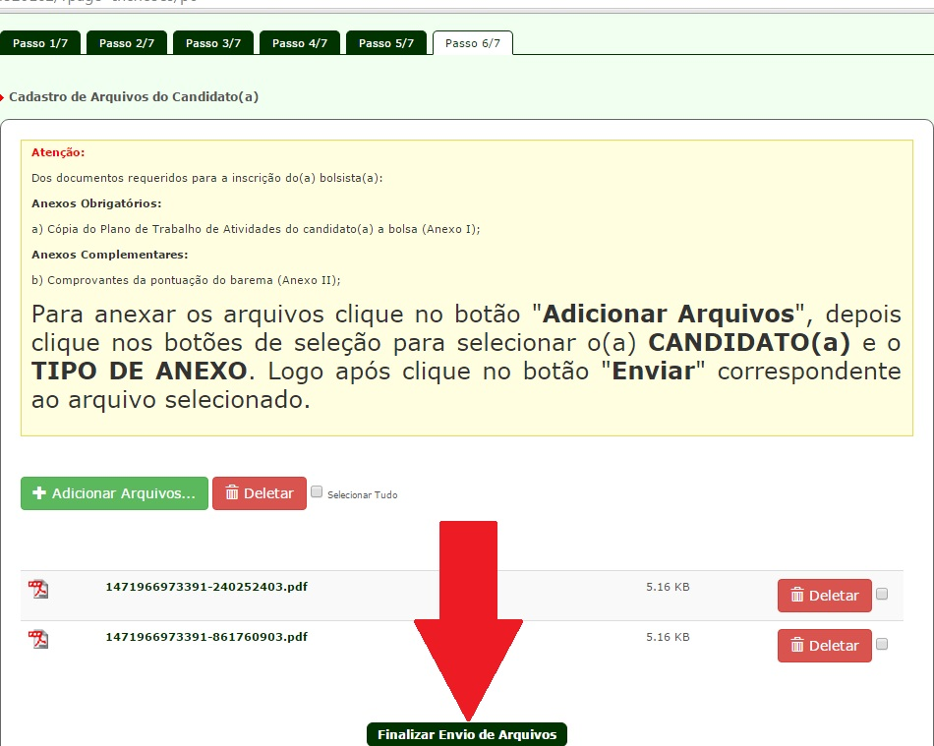

6 – Após finalizar o envio, surgirá a tela de confirmação, conforme imagem abaixo. Nessa tela é possível visualizar o arquivo anexado clicando no botão “Lupa”, indicado pela seta vermelha.
SOLICITAMOS QUE VISUALIZEM OS DOIS ARQUIVOS PARA CERTIFICAR SE FORAM SELECIONADOS CORRETAMENTE. É nesse momento que deve ser realizado a correção dos arquivos anexados, clicando no botão “Corrigir Cadastro”, logo após, deletar os arquivos anexados anteriormente e seguir os itens 3 e 4 para upload.
